НАЗВАНИЕ ДОКЛАДА
И.И. Иванов¹, А.А. Петров²
¹ИПМ им. М.В. Келдыша РАН, г.Москва
²ИМПБ РАН - филиал ИПМ им. М.В. Келдыша РАН, г. Пущино
ivn@keldysh.ru, petr@impb.ru
Тезисы доклада должны быть набраны в редакторе Microsoft Word, Шрифт Times New Roman, кегль (размер) 14, поля слева, справа, сверху и снизу 2.54 см, расстояние между строк – один интервал, красная строка 1.2 см. Выравнивание текста – по ширине страницы.
Заголовок выравнивается по центру и содержит:
1) название доклада, набранное полужирным шрифтом прописными буквами;
2) Ф.И.О. авторов (порядок – инициалы имени и отчества, фамилия), содержащие пронумерованные цифрами сноски на названия их организаций; полужирным шрифтом выделяется автор, представляющий доклад;
3) далее курсивом пишутся названия организаций и городов в порядке перечисления сносок;
4) на следующей строке указываются электронные адреса авторов для переписки.
Объем тезисов – 1-4 страницы А4 (желательно ровное число страниц для упрощения последующего добавления публикаций в БД РИНЦ). Файл с тезисами должен называться автор.docx, где автор – фамилия докладчика, написанная латинскими буквами, например, petrov.docx. Тезисы, оформленные с нарушением требований, опубликованы не будут.
Рисунки, таблицы, список литературы оформляются по образцу ниже.

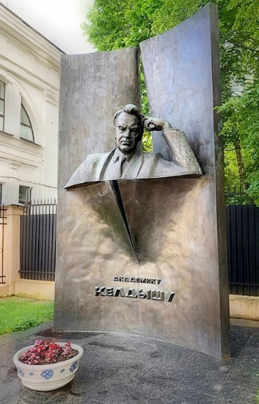

Рис.1. Название рисунка.
Таблица 1: Название таблицы.
А | B | C

При необходимости ссылка на финансирование может быть вставлена в конце тезисов перед списком литературы. Например: Исследование выполнено за счет гранта Российского научного фонда № 22-22-00222.
Список литературы:
- Ivanov I.I. Methods for writing preprints // AIP Conf. Proc 2024 Vol 1804.
- Петров А.А. Методика создания и оформления мультимедийных презентаций // Успехи матем. наук. 2023. Т. 24. № 1 (423). С. 3-24.
- Иванов И.И., Петров А.А. На пути к созданию идеальных тезисов доклада на научной конференции. – М.: Наука, 2024. 1368 с.

